UNITATEA CONSOLIDATĂ PENTRU IMPLEMENTAREA PROGRAMELOR IFAD

Termeni de referință

Prestator de Servicii pentru elaborarea
sistemului informațional automatizat
”Preț de Referință” (SIA PR)

Ref No: 08/24 TRTP

Data lansării: 27 Februarie 2024

Cuvânt înainte

Acești termeni de referință au fost pregătiți de Unitatea Consolidată Pentru Implementarea Programelor IFAD (UCIP IFAD) și se bazează pe prima ediție a modelului de documente standard de achiziții emise de IFAD pentru termenii de referință disponibili la www.ifad.org/project-procurement. Acest document urmează să fie utilizat pentru achiziționarea de servicii în proiecte finanțate de IFAD.
IFAD nu garantează integralitatea, acuratețea sau traducerea, dacă este cazul, sau orice alt aspect în legătură cu conținutul acestui document.
Termeni de referință (TOR)
Prestator de Servicii pentru elaborarea sistemului informațional automatizat
”Preț de Referință” (SIA PR)

Abrevieri și acronime:
ToR | Termenelor de Referință
UCIP IFAD | Unitatea Consolidată Pentru Implementarea Programelor IFAD
SIA | Sistem informațional automatizat
PR | ”Prețuri de Referință”
1. Clientul
Clientul pentru serviciile solicitate în cadrul Termenelor de Referință (ToR) este Unitatea Consolidată Pentru Implementarea Programelor IFAD (UCIP IFAD).

2. Contextul țării
Exemplele evoluțiilor economice din ultimul timp au schimbat decisiv ritmurile de dezvoltare, iar flexibilitatea și adaptabilitatea la schimbările climatice au devenit factori imperativi pentru o supraviețuire economică. Tendințele curente au rezultat în conștientizarea importanței vitale de a planifica minuțios proiectele investiționale, dar și afacerile în condițiile schimbărilor climatice dar și a unei concurențe sporite pe piață.
Proiectele IFAD în Moldova sunt concepute de a acordă suport antreprenorilor din zona rurală de a face fată provocărilor, în special celor legate de schimbările climatice. Activitățile prevăzute în cadrul Programelor IFAD sunt implementate de către UCIP IFAD în colaborare și/sau prin intermediul prestatorilor de servicii, a instituțiilor financiare partenere, dar și a furnizorilor de echipamente, în contextul prezentării ofertelor de preț pentru bunurile ce urmează a fi procurate din sursele financiare al Proiectelor IFAD.
3. Contextul proiectului
Proiectul | Îmbunătățirea capacităților pentru transformarea zonei rurale (TRTP)
Lansarea Proiectului | 13/01/2021
Finalizarea Proiectului | 30/03/2027
Obiectivele Proiectului | - sporirea capacității de producție, a rezistenței la riscurile economice, de mediu și climatice, precum și accesul la piețe a populației sărace din mediul rural (în special a tinerilor, femeilor și micilor producători);  - îmbunătățirea nivelului de viață al populației rurale din Republica Moldova, reducerea sărăciei și migrației din zona rural.
Aria de implementare  Grupul țintă | - Proiectul are acoperire națională - cu prioritate în zonele mai vulnerabile din punct de vedere climatic și în zonele defavorizate din întreaga țară.  - Grup țintă: fermierii mici și micro, tineri antreprenori, femei antreprenoare, grupuri de producători
Componentele Proiectului TRTP | Componenta 1: Transformarea economică reziliență  - Sub-componenta 1.1 Consolidarea rezistenței la schimbările climatice  - Subcomponenta 1.2 Dezvoltarea businessului agricol  Componenta 2: Finanțarea antreprenorialului  - Subcomponenta 2.1. Credite disponibile pentru tineri și femei antreprenori  - Subcomponenta 2.2. Dezvoltarea sectorului de finanțare a mediului rural

Scopul Proiectului este stimularea creșterii economice rurale pe scară largă și reducerea sărăciei prin asistenta tehnică si financiară acordată locuitorilor din mediul rural al Republicii Moldova. Sub componenta 1.1 ”Consolidarea rezistenței la schimbările climatice” din cadrul proiectului TRTP este concepută pentru a sprijini investițiile în irigare la scară mică a fermierilor mici (până la 10 ha) și implementării tehnologiilor inteligente adaptate la schimbările climatice. Tipurile de investiții eligibile în cadrul acestei activități include investițiile în sisteme de irigare la scară mică.

3. Contextul Sarcinii / Activității
Prețul echipamentului de irigare este un factor cheie la luarea deciziilor privind suma eligibilă pentru finanțare. Astfel, fermierului solicitant de finanțare este solicitată prezentarea a 3 oferte de preț cu caracteristici tehnice similare de la trei furnizori diferiți pentru echipamentele ce urmează a fi procurate.
Exista însă si o alta posibilitatea pentru fermierul solicitant de finanțare. În cazul în care caracteristicile tehnice și prețurile pentru utilajul/echipamentul solicitat sunt plasate pe pagina web a Agenției de Intervenții și Plăți în Agricultura (AIPA) în Baza de Date ”Prețuri de Referință, fermierul poate depune doar o singură ofertă de preț, evitând necesitatea prezentării altor oferte comparative. Drept urmare scopul activității inițiate în prezentul ToR este de a elabora acest sistem informațional automatizat ”Preț de Referință” (SIA PR), care va fi plasat și administrat de către AIPA.
5. Obiective generale
Pentru realizarea sarcinii, UCIP IFAD va selecta în mod individual o companie/ prestator de servicii pentru elaborarea sistemului informațional automatizat ”Preț de Referință” (SIA PR), în cadrul Proiectului „Îmbunătățirea capacităților pentru transformarea zonei rurale” (TRTP).

6. Obiectivele Sarcinii / Activității
Prestatorul de servicii va elabora sistemul informațional automatizat ”Preț de Referință” (SIA PR), unde furnizorii/dealerii vor plasa caracteristicile și prețurile utilajelor/echipamentelor , care ulterior vor fi folosite ca ”preturi de referință” pentru determinarea sumei eligibile pentru finanțarea fermierilor în investiții în irigare la scară mică în cadrul Proiectelor IFAD.

- Componentele funcționale ale sistemului informațional „preț de referință”(SIA PR)
Sistemul informațional “prețuri de referință ” este alcătuit din cel puțin 3 componente de bază: Informație publică, Administrare SIA PR , Cabinet personal, Date.
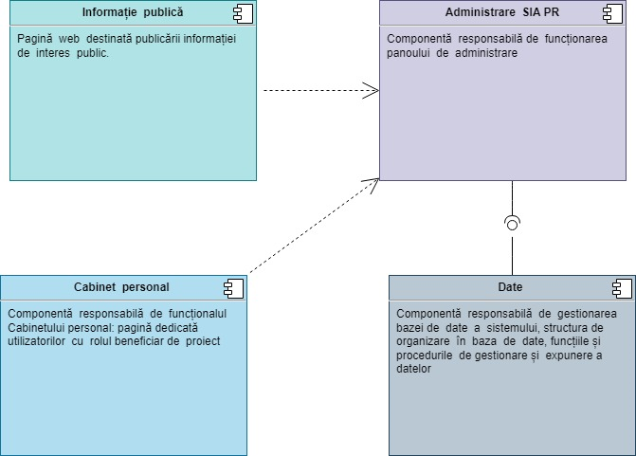
Figura nr.1: Componentele funcționale ale sistemului informațional “prețuri de referință”(SIA PR)
Componentele sistemului: Informație publică, Administrare SIA PR , Cabinet personal trebuie să interacționeze cu utilizatorii prin intermediul unei interfețe web compatibilă cu cele mai populare browsere. La dezvoltarea interfețelor web se va ține cont de standardele și bunele practici în domeniul dezvoltării proiectelor web:
- Recomandările World Wide Web Consortium (W3C) referitoare la calitatea conținutului paginilor web www.w3c.org
- Recomandările de asigurare a accesibilității pentru persoanele cu dizabilități Web Accesibility Initiative (WAI) specificate în www.w3.org/WAI
- Conformarea cu recomandările W3C referitoare la testarea paginilor web https://validator.w3.org/
- Respectarea principiilor și practicilor Semantic Web specificate pe https://www.w3.org/standards/semanticweb/

- Informație publică: reprezintă o componentă funcțională în formatul unei pagini web care are destinația de a publica datele de interes public cu privire la programele de finanțare.
Informația publicată va respecta urătorul format de prezentare:
- Interfața paginii web va urma bune practici, recomandări și tehnici de design specifice Web 2.0;
- Aspectul vizual, grafica și elementele de pe pagină vor fi optimizate pentru încărcarea rapidă a acestora evitându-se depășirea a 5 secunde;
- Vor fi aplicate tehnici specifice de optimizare pentru a mări viteza de încărcare, care nu se referă neapărat la design;
- Pagina web va deține capacitatea afișării imaginilor în următoarele formate: JPG/JPEG, PNG, GIF sau SVG;
- Elementele grafice de background sub formă de culoare vor fi integrate în calitate de cod programat css sub formă de stiluri și nu vor fi folosite imagini;
- Sunt interzise utilizarea animațiilor bazate pe tehnologii flash;
- Tabelele integrate în design trebuie să aibă dimensiuni relative și nu exacte;
- Elementele vizuale ale paginii web vor fi utilizate în scopul direct legat de utilizarea acestora și se va evita exagerarea pe aspect decoractiv;
- Aspectul vizual va crea un contrast suficient în relație cu fundalurile, elementele de conținut, elementele informaționale și elementele grafice.
- Cabinet personal: reprezintă o componentă funcțională, cu utilizarea tehnologiilor web, în formatul unei pagini web, care are destinația de a crea un spațiu informațional cu detalii despre proiectele de finanțare. Componenta dată este destinată pentru vizualizare, după etapa de autentificare pentru utilizatorii cu rol de Beneficiar de proiecte. Componenta dată va răspunde de implementarea următoarelor funcționalități: vizualizarea proiectelor, înregistrare în calitate de beneficiar la proiecte de finanțare, recepționarea de anunțuri/informații relevante cu privire la derularea unui proiect de finanațare, filtrarea/căutarea/clasificare vizuală a proiectelor de finanațare după diferite criterii, completarea formularelor de aplicare, calendar de evenimente a proiectelor în derulare și viitoare.
- Administrare sistem SIA PR: reprezintă o componentă funcțională, cu utilizarea tehnologiilor web, în formatul unei pagini web, care are destinația de a crea un spațiu informațional și de gestionare/administrare a utilizatorilor și rolurile de acces, funcționalități de gestionare a tuturor metadatelor (selectare, sortare, imprimare, grupare) din baza de date a SIA PR, funcționalități de gestionare a informației destinată pentru publicare de către componenta Informație publică. Componenta dată este destinată pentru vizualizare, după etapa de autentificare pentru utilizatorii cu rol de Administrator tehnic, Editor de conținut și Moderator de conținut. Suplimentar, componenta dată va răspunde de implementarea următoarelor funcționalități: formularea interogărilor de căutare asupra metadatelor din baza de date SIA PR, recepționare și expediere de notificări, gestionare utilizatorilor și a rolurilor de acces, gestionarea informației din nomenclatoare, aprobarea informației pentru publicare, gestionarea elementelor de afișare a informației pentru componenta Cabinet personal, gestionarea procesului de jurnalizare a evenimentelor din SIA PR, gestionarea procesului de înregistrare și vizualizarea proiectelor, înregistrare în calitate de beneficiar la proiecte de finanțare, recepționarea de anunțuri/informații relevante cu privire la derularea unui proiect de finanațare, filtrarea/căutarea/clasificare vizuală a proiectelor de finanațare după diferite criterii, completarea formularelor de aplicare, calendar de evenimente a proiectelor în derulare și viitoare.
Sistemul de administrare va permite publicarea materialelor doar într-o singură limbă fără obligativitatea traducerii. Modulul de gestiune a limbilor va asigura capacitate totală de traduce a elementelor de interfață pentru toate componentele precum: meniuri și elemente de navigare, blocurile de afișare a informației, descrieri, slidere, formulare de contact, meta date, etc. Interfața de administrare va fi realizată în limba română, opțional poate fi implementată și în limba engleză.
Pentru utilizatorii sistemului ce dețin rolul de: Administrator tehnic, Editor de conținut, Moderator de conținut vor fi implementate măsuri de complexitate medie pentru accesarea sistemului bazate pe următoarele cerințe: accesarea panoului de administrare în baza adresei speciale indisponibile public pe pagina web, atributele de autentificare: utilizator/email, parolă complexă, posibilitate de autentificare cu 2 factori; limitarea accesului pe bază de IP whitelist.
- Date: reprezintă componenta funcțională ce răspunde de gestionarea datelor, logica de schimb și partajare a datelor cu alte componente.

Utilizatorii și rolul acestora în cadrul sistemului informatic
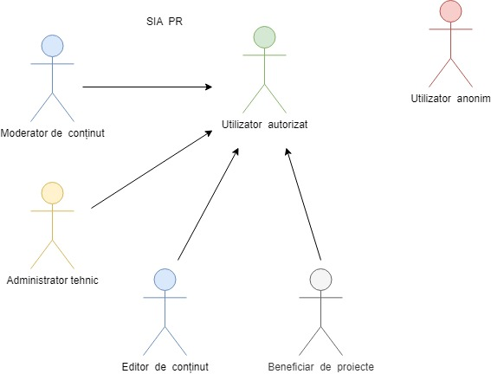
Figura nr.2: Utilizatori și rolul de acces în SIA PR
Sistemul informatic elaborat, va deține instrumente de gestionare a utilizatorilor (adăugare, editare, excludere sau deconectare temporară).
Sistemul informatic va asigura implementarea cel puțin a următoarelor grupuri de utilizatori cu permisiuni și roluri specifice:
Administrator tehnic:
- Gestionarea utilizatorilor, atribuirea rolurilor și a drepturilor;
- Accesarea înregistrărilor de sistem;
- Desfășurarea procedurilor tehnice de efectuare a copiilor de rezervă și restabilirea copiilor de rezervă;
- Aplicarea pachetelor de înnoire a componentelor sistemului;
- Recepționarea notificărilor de securitate;
- Modificarea secțiunilor de configurare la nivelul structurii paginii web;
- Modificarea conținutului informației publicate;
- Efectuarea altor operațiuni tehnice generale de mentenanță a sistemului.

Editor de conținut:
- Adăugarea, editarea, eliminarea informației publicate pe pagina web;
- Adăugarea, editarea, eliminarea valorilor din nomenclatoarele sistemului;
- Gestionarea traducerilor;
- Completează formulare electronice predefinite cu informație ce urmează a fi afișată pe componenta paginii web accesibilă actorilor din categoria Utilizator anonim.
- Accesul la datele statistice disponibile în panoul de administrare.

Moderator de conținut:
- Aprobarea conținutului/informației ce urmează a fi publicată pentru afișarea pe pagina web;
- Gestionarea traducerilor;
- Accesul la datele statistice disponibile în panoul de administrare.

Utilizator autorizat – actor uman, care reprezintă totalitatea utilizatorilor autorizați cu acces la conținutul de informație în virtutea rolurilor și a drepturilor de acces atribuite de către Administratorul tehnic. Actorii în cauză dispun de acces la următoarele funcționalități:
- Utilizează panoul de administrare pentru accesarea notificărilor și accesarea rapidă a informației clasificate și aflate în competența sa;
- Recepționează notificările aferente dreptului de acces;
- Formulează interogări de căutare și vizualizează rezultatele găsite în limita competențelor și drepturile deținute;
- Generează rapoarte și statistici de analiză;

Utilizator anonim - actor uman, care reprezintă totalitatea persoanelor interesate în informația publică cu referire la oferte de finanțare acordate în cadrul Proiectelor de dezvoltare a agriculturii cu finanțare externă.
- Accesarea informației publice ale paginii web;
- Înregistrarea în lista de beneficiari a ofertelor de finanțare.

Beneficiar de proiecte - actor uman, care reprezintă totalitatea persoanelor, care au trecut procesul de înregistrare în lista de beneficiari de proiecte de dezvoltare. Procesul de înregistrare presupune completarea unui formular prestabilit și aprobarea acestuia conform criteriilor de eligibilitate.
- Accesarea informației publice ale paginii web;
- Accesarea componentei de sistem: Cabinetul personal;
- Înregistrare la proiecte de finanțare;

Cerințe funcționale

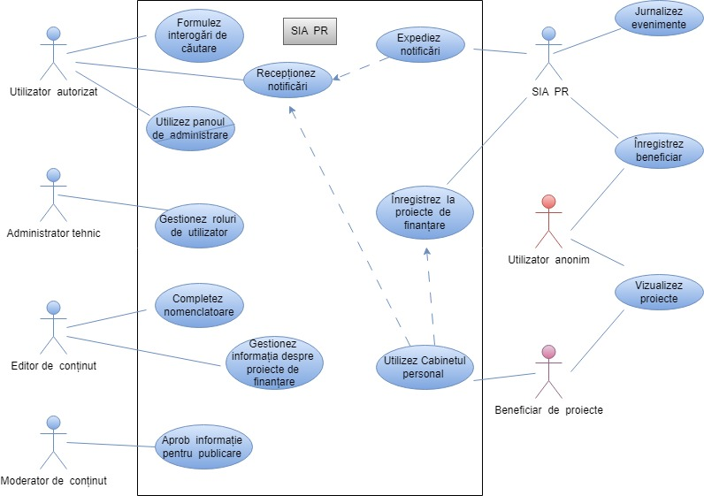
Figura nr. 3: Model de utilizare a sistemului SIA PR
În figura nr.3 sunt prezentate cazurile de utilizare a sistemului SIA PR care trebuie să acopere scenariile de bază și să răspundă așteptărilor funcționale.
- Cazul de utilizare ”Formulez interogări de căutare”: este inițiat din interfața grafică a panoului de administrare la care are acces Utilizatorul autorizat în raport cu rolul și nivelul de acces atribuit. Din punct de vedere funcțional, Utilizatorul autorizat, va avea posibilitatea să selecteze domeniul de căutare în seturile de date, conform nivelului de acces. Asupra domeniului de date va aplica filtre de selectare prin utilizarea unui sau a mai multor elemente grafice, va aplica funcții logice de comparare cu valori statice (mai mare, mai mic sau egal) și va aplica funcții tipice de lucru cu mulțimile de date (reuniune, concatenare, excludere). Rezultatul căutării va fi afișat sub formă de tabelă, cu opțiune de a imprima/printa și exporta în fișier extern cel puțin în formate: MS Word, MS Excel, PDF. Numărul de colonițe a tabelului cu rezultatul căutării să fie posibil de a fi customizate. La accesarea oricărei celule din tabelul rezultat să fie afișat, într-un element grafic independent, toate detaliile caracteristice informației din celulă care se conține în baza de date a sistemului E-Agrofinance.
- Cazul de utilizare ”Utilizez panou de administrare”: este inițiat de către Utilizatorul autorizat și este reprezentat printr-o interfață grafică care conține totalitatea punctelor de acces la funcțiile pe care fiecare utilizator le are conform rolului predefinit în sistemul E-Agrofinance. Punctele de acces pot fi reprezentate în mod grafic prin intermediul unor butoane cu pictograme sau în formă de meniu organizat în poziție orizontală în partea de sus a paginii. Restul zonei din panoul de administrare trebuie să conțină puncte de acces (scurtături) către cele mai dese comenzi realizate de către utilizator, reprezentări grafice a statisticilor și altă informație utilă cu privire la starea de funcționare a sistemului E-Agrofinance.
- Cazul de utilizare ”Recepționez notificări”: este inițiat de către Utilizatorul autorizat, funcționalul său se răspândește și pentru interfața grafică ”Cabinetul personal” al utilizatorului cu rol de Beneficiar de proiecte. Destinația cazului dat de utilizare reprezintă furnizarea informației utile despre starea curentă a operației lansate de către Utilizatorul autentificat, mesajele utile furnizate de către sistemul E-Agrofinance în procesul executării anumitor operațiuni în fundal, mesaje utile parvenite de la alți utilizatori în dependență de operațiunile executate de aceștia. Notificările curente vor fi afișate în partea de sus a panoului de administrare cu culori distincte în dependență de importanța mesajului. Notificările totale vor fi accesate printr-un buton dedicat din interfața panoului de administrare și vor fi organizate într-o listă aranjată în formă cronologică. La accesarea fiecărui element din lista de notificări va fi afișată informația detaliată.
- Cazul de utilizare ”Gestionez roluri de utilizator”: este inițiat de către utilizatorul Administrator tehnic, prin accesare din interfața panou de administrare. Prin utilizarea cazului dat, Administratorul tehnic, poate apela funcții de creare a noilor utilizatori, stabilirea datelor de autentificare, setarea drepturilor de acces și a domeniului de date pentru fiecare rol de utilizator.
- Cazul de utilizare ”Completez nomenclatoare”: este inițiat de către utilizatorul cu rol Editor de conținut și oferă interfață grafică pentru acces la toate tipurile de nomenclatoare utilizate în domeniul de date ale sistemului E-Agrofinance. Funcțiile de bază sunt: adăugarea de noi valori, redactarea, ștergerea și dezactivarea anumitor valori a nomenclatorului.
- Cazul de utilizare ”Gestionez informația despre proiecte de finanțare”: este inițiat de către utilizatorul cu rol de Editor de conținut, din panoul de administrare și oferă interfață grafică, cu câmpuri separate pentru descrierea proiectului de finanțare. Lista minimă cu câmpurile ce descrie proiectul de finanțare sunt listate în anexa nr.1.
Utilizatorul Editor de conținut, trebuie să poate completa, redacta sau șterge valorile pentru formularul ce descrie proiectul de finanțare. La fel la formularul de aplicare să fie posibilitate de a încărca fișiere. La finisarea completării tuturor câmpurilor obligatorii, utilizatorul trebuie să aibă opțiunea de a salva formularul cu publicare pe pagina web de informare sau fără publicare. Formularele ce descriu proiectele de finanțare trebuie să fie posibil de a le clasifica cel puțin conform domeniului de aplicare, conform stării curente (activ, finisat, spre aprobare, anulat), grupate pe anumite perioadă de derulare. Interfața de gestionare a formularelor trebuie să ofere funcție de căutare dup diferite criterii. Utilizatorul trebuie să poată printa formularul, exporta în fișier extern cel puțin în format MS Word, PDF, și să poată expedia, folosind interfața sistemului E-Agrofinance, pe e-mail fișierul exportat. Utilizatorul trebuie să poată aplica semnătura digitală asupra informației din formularul cu informația finală din interfața grafică a sistemului E-Agrofinance.
- Cazul de utilizare ”Aprob informație pentru publicare”: este inițiat de către utilizatorul cu rol de Moderator de conținut, din interfața panoului de administrare. Destinația acestui caz de utilizare este aproba și de a activa funcționalul de publicare pe componenta paginii web.

Cerințe de securitate
La dezvoltarea sistemului vor fi implementate cel puțin următoarele recomandări: accesul în sistemul de administrare va fi efectuat în baza utilizatorului și a parolei; adițional autentificării de bază vor fi implementate măsuri de autentificare cu 2 factori pentru utilizatorii cu drepturi administrative; conexiunile pentru vizitatorii site-ului vor fi realizate criptat cu implementarea certificatelor de securitate implementate și stabilirea accesului forțat pe adresă https://; pe serverul de găzduire a paginii web va fi implementat suportul certificatelor letsencrypt și prelungirea automată a acestora sau a certificatelor de securitate comerciale; vor fi implementate măsuri împotriva vulnerabilităților de tip: Injection, Broken authentication and session management, Sensitive data exposure, XXE, Broken Access Control, Security Misconfiguration, Cross Site Scripting (XSS), Insecure direct object references, utilizarea modulelor și a plugin-urilor vulnerabile; vor fi implementate instrumente de detectare și prevenire a atacurilor; alte măsuri de securizare adiționale.

7. Etape de implementare
Implementarea contractului va fi realizată conform graficului stabilit în raportul inițial, care va fi prezentat de către Prestator în termen de 5 zile de la semnarea contractului, va fi coordonat cu reprezentantul AIPA și aprobat de către UCIP IFAD.
Prestatorul va atribui sarcinile specifice stabilite specialiștilor implicați în realizarea sarcinii din acest ToR.
Pe tot parcursul contractului Prestatorul va fi responsabil de următoarele:
- Managementul activității contractului: personal, organizare, planificare, monitorizare, livrare, bugetare, raportare,
- Comunicarea permanentă cu AIPA și UCIP IFAD la toate etapele de implementare, pentru a coordona, valida punctele critice ale contractului, pentru a obține clarificări de interpretare a prezentului ToR, pentru obținerea de feedback și aprobare a activităților realizate la fiecare etapă de implementare,
- Livrarea serviciilor conform graficului stabilit.

- Raportare și livrabile
În rezultatul implementării activităților descrise în capitolul 6, vor fi prezentate UCIP IFAD, următoarele livrabile, aprobate de către AIPA:
Activitate /Etapele proiectului | Livrabilele/ Rapoarte | Termenul de livrare  (zile calendaristice)
Planificarea activității | Raport inițial, cu descrierea activităților planificate, termeni de executare și responsabili desemnați. | 5 zile
Elaborarea documentației tehnice | Sarcina tehnică  Proiectul tehnic | 3
Etapa de dezvoltare | Prototip software cu design-ul integrat conform Proiectului tehnic aprobat de UCIP IFAD și AIPA  Act de predare în exploatare experimentală | 40
Etapa de implementare și testare | Produsul de program final împachetat pentru instalare facilă în mediul tehnologic propus.  Se va prezenta: Actul de finisare a elaborării | 5
Integrarea și transferul de date | Raportul de testare și integrare | 2
Instruire și ghidare | 1 sesiune de instruire online în limba română pentru 3 utilizatori cu rol de administrator (total 2 ore). Se va prezenta:  - Lista participanților semnată  - Înregistrarea video  Ghidurile de utilizare și mentenanță (format electronic pe CD)  Proiectul Tehnic actualizat și completat pe parcursul elaborării sistemului | 1
Darea în exploatare | Varianta finală a sistemului conform cerințelor ToR, integrată pe domeniul AIPA  Se va prezenta:  - Actul de predare în exploatare  - Act de primire-predare a sistemului  - Codul sursă și dreptul de modificare aferent aplicației software (format electronic pe CD) dezvoltate cu toate funcționalitățile active și funcționale  - Licențele pentru eventuale softuri utilizate de la terți, dacă este cazul (format electronic pe CD)  - Datele de accesare a contului sistemului de monitorizare (format electronic pe CD) | 4
Total |  | 60 zile calendaristice

Activitatea este planificată de a fi realizată în maximum 60 zile calendaristice din data semnării contractului în corespundere cu activitățile descrise în prezentul ToR.
UCIP IFAD și AIPA vor necesita aprox. 5 zile calendaristice (în funcție de etapa de implementare) pentru a revizui livrabilele, a oferi comentarii sau a aproba acceptarea livrabilele.
Livrabilele (dacă nu este prevăzut altfel) vor fi prezentate în limba de română, pe suport de hârtie și în format digital.
Plata pentru servicii va fi efectuată după semnarea actului de îndeplinire a serviciilor de către responsabilul de contract din cadrul UCIP IFAD, în baza bugetului reflectat în contract, după fiecare etapă de implementare și transmitere a livrabilelor aferente.
Actele de îndeplinire a serviciilor vor fi semnate de către UCIP IFAD doar după prezentarea și aprobarea de către UCIP IFAD a livrabilelor solicitate la capitolul 8, acestea constituind baza achitării serviciilor efectuate.

Criteriile de calificare și experiența necesară pentru lista scurtă
- Calificarea companiei
Criterii de calificare | Punctaj maxim
- Cerințe generale: | 30
- Persoană juridică înregistrată în Republica Moldova | 10
1.2 Experiență de min 5 ani în dezvoltarea și furnizarea de software și servicii de proiectare a aplicațiilor web și alte servicii similare. | 20
- Experiență anterioară specifică în domeniu: | 60
- Portofoliu de lucrări care ar dovedi excelență profesională în dezvoltarea și furnizarea de servicii similare ToR-ului implementate cu succes, 3 proiecte în ultimii 5 ani (2019-2023) | 50
- Experiența companiei în prestarea serviciilor similare sarcinii în cadrul proiectelor cu finanțare internațională (IFAD, BM, UNDP, UN, BEI, EBRD etc.) | 10
- Alte Criterii | 10
- Să asigure echipa de experți cu experiență relevantă în dezvoltarea și proiectarea aplicațiilor web:  i. Manager de Proiect TIC (responsabil de planificarea, organizarea și monitorizarea activităților), cel puțin 5 ani experiență în administrare  ii. Echipa de 2 experți: Software developer, System Analyst (minim 2 ani de experiență în domeniu) | 10
TOTAL | 100

Prestatorul de servicii va fi selectat în conformitate cu metoda de procurare Consultants Qualification Selection Method (CQS) descrisă în Manualul de Procurări IFAD.
Doar companiile care vor fi selectate în Lista scurtă (min 70 puncte) vor fi invitate să prezinte oferta tehnica și oferta financiară.

- Locația și perioada de execuție
Activitatea este planificată de a fi realizată în termen de max 60 zile calendaristice din data semnării contractului în corespundere cu activitățile descrise în capitolul 6 al prezentului ToR.
Locul de execuție a serviciilor – activitatea experților urmează a fi realizată în spațiile alocate de către Prestator.

- Coordonarea Activităților
Implementarea contractului/activităților va fi monitorizată de către Specialistul desemnat din cadrul UCIP și al AIPA. Toate livrabilele aferente prezentului ToR vor fi avizate de către AIPA.
- Servicii și facilități care trebuie furnizate de Client (UCIP IFAD)
Prestatorul împreună cu echipa își vor desfășura activitatea în strânsă colaborare cu persoanele responsabile de contract din cadrul UCIP IFAD, AIPA, care vor asigura suport, consultanță și feedback la implementarea activității.
AIPA va oferi informația necesară și va facilitata discuțiile între Prestator și entitățile/ persoanele cheie pentru a asigura realizarea sistemului.

- Servicii și facilități care trebuie furnizate de Prestator
Pentru buna executare a activității solicitate, Prestatorul va asigura spații de birouri, personal, transport, echipamentele și software-ul necesar pentru prestarea serviciilor solicitate.

Se va prezenta lista proiectelor internaționale și hyperlink la produsul livrat

